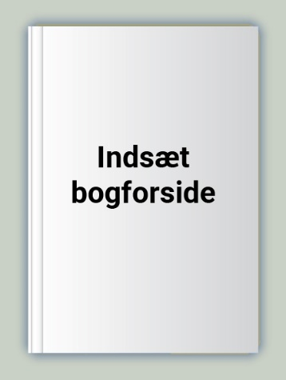  Titel  af forfatter | Titel  af forfatter | Titel  af forfatter | I valgte:  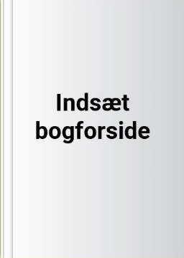  00  00
Titel  af forfatter | Titel  af forfatter | Titel  af forfatter | I valgte:  00  00
Titel  af forfatter | Titel  af forfatter | Titel  af forfatter | I valgte:  00  00

